Sieg beim Landesredewettbewerb

Drei Schüler von der HLUW Yspertal vertreten in der Kategorie „Neues Sprachrohr“ Niederösterreich im Bundesfinale am 27. Mai 2019.

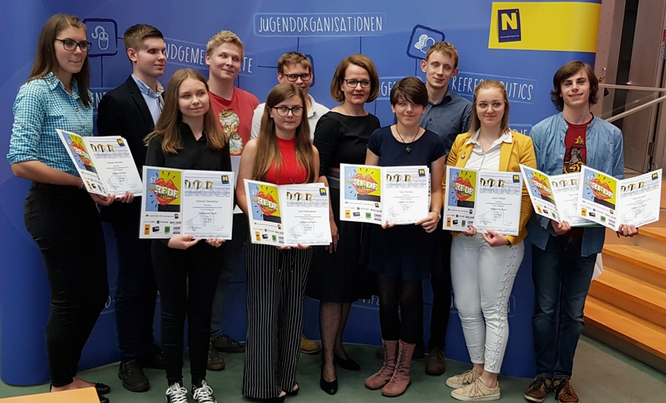
Bildungslandesrätin Mag.a Christiane Teschl-Hofmeister gratulierte auch den drei Schülern der HLUW Yspertal zu ihrer hervorragenden Rede. (4.v.l.) Felix Werner-Tutschku (6.v.l.) Jonas Kretschmer, (7.v.l.) Landesrätin Mag.a Christiane Teschl-Hofmeister und (9.v.l.) Jakob Schwaiger; Foto: HLUW Yspertal

Yspertal, Stift Zwettl, St. Pölten - Einen großartigen Erfolg konnten drei Schüler der HLUW Yspertal am Montag, den 29. April 2019, im St. Pöltner Landhaus mit ihrem Sieg beim Landeredewettbewerb für NÖ verzeichnen. Jonas Kretschmer, Jakob Schwaiger und Felix Werner-Tutschku überzeugten die Jury und das Publikum mit ihrem Beitrag im Bereich des Neuen Sprachrohr, der den Titel Revolution trug. In der Kategorie Neues Sprachrohr sollen die Jugendlichen auf kreative und originelle Art und Weise ihre Botschaft vermitteln, wobei die Sprache im Zentrum steht, der künstlerische Aspekt jedoch ebenso stark zur Geltung kommt. Das ist den drei Schülern wahrlich gelungen, welche die 3 Geschwister Freiheit, Gleichheit und Brüderlichkeit in allegorischer Form das Weltgeschehen kommentieren lassen. Sie werden Niederösterreich und die HLUW Yspertal am 27. Mai 2019 beim Bundesredewettbewerb in Wien vertreten und dort versuchen, ihre Erfolgsgeschichte fortzusetzen.

Zweite Nachhaltigkeitsmesse an der Schule – Eine Messewelt der Schülerinnen und Schüler!

Am Samstag, 18. Mai 2019 findet von 11 bis 19 Uhr an der HLUW Yspertal zum zweiten Mal die Nachhaltigkeitsmesse statt. Dies ist ein weiteres Zeichen für gelebten Klimaschutz mit einem sehr abwechslungsreichen Programm. Zahlreiche ökologisch orientierte Ausstellerinnen und Aussteller zeigen für alle Generationen ein großes Spektrum. Vom Kinderprogramm bis zum Dämmerschoppen wird Besonderes geboten. Besuchen Sie mit ihrer Familie oder Freuden diese unikate Messe im südlichen Waldviertel. Nachhaltiges Denken und Handeln stehen bei dieser „Messewelt“, organisiert von Schülerinnen und Schülern, im Vordergrund.

Schau vorbei, mach mit an der HLUW

110 Neueinsteiger werden für das nächste Schuljahr aufgenommen. „Wir haben freie Ausbildungsplätze für Interessierte. Zahlreiche Jugendliche aus ganz Österreich besuchen seit Jahren unsere Schule. Der Anteil der Mädchen liegt bei etwa 45 Prozent“, erklärt Schulleiter Mag. Gerhard Hackl. Zwei Ausbildungszweige stehen zur Wahl: „Umwelt und Wirtschaft“ und „Wasser- und Kommunalwirtschaft“. Die Anmeldung für den Schulbesuch ist jederzeit möglich und wir freuen uns über Schnupperschülerinnen und -schüler. Infos unter Tel. 07415 7249 oder http://www.hluwyspertal.ac.at

Lebendige Privatschule des Stiftes Zwettl in Yspertal

Mit dem Slogan „Halte dich und unsere Umwelt fit!“ startet die moderne Schule aus dem Yspertal in die Zukunft. Familiäres, wertschätzendes und lebendiges Miteinander in Schule und Privatinternat sind neben hoher Fachkompetenz in Umweltchemie, Umwelttechnik und Umweltwirtschaft die wichtigsten Faktoren für den Erfolg der berufsbildenden höheren Privatschule in Niederösterreich. Besonders wichtig ist die geistige und körperliche Fitness. Mit zahlreichen Sportangeboten, von Fußball für Mädchen und Burschen über Volleyball bis hin zum Bogenschießen, Klettern und Fitnessprogrammen wird den Teenagern eine Menge geboten. Nach einer fünfjährigen Ausbildung kann man direkt ins Berufsleben einsteigen. Umwelt- und Abfallbeauftragte/r, Mikrobiologie- und Chemielaborant/in oder Umweltkaufmann/frau sind Beispiele dafür. Ein Drittel der Unterrichtszeit findet in Form von Praktika oder Projekten statt. Projektwochen und Fachexkursionen mit Auslandskontakten, miteinander arbeiten und Spaß haben und gemeinsam coole Freizeitangebote erleben, das alles sorgt für eine lebendige Berufsausbildung. Natürlich gibt es ein Privatinternat für Mädchen und Burschen. Mit umfangreichen Förderangeboten in der Schule und im Internat kann man seine persönliche Fitness steigern. Die Ausbildung schließt man mit der Reife- und Diplomprüfung ab und erlangt damit auch die Studienberechtigung. Nach facheinschlägiger Berufserfahrung können alle Absolventinnen und Absolventen auch um den Ingenieurtitel ansuchen.

